OEM业务说明书
OEM需要资料
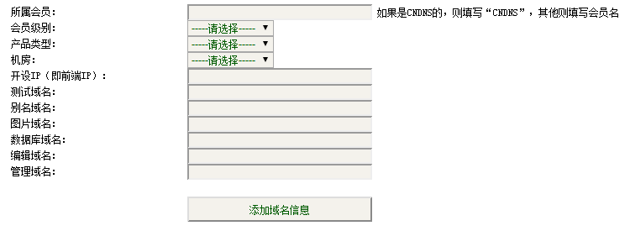
根据上面的图片信息，我们需要OEM客户提供如下信息(必填):
- 会员名(略)
- 测试访问域名
当我们登录sitestar后，会在我的订单管理里面看到如下:
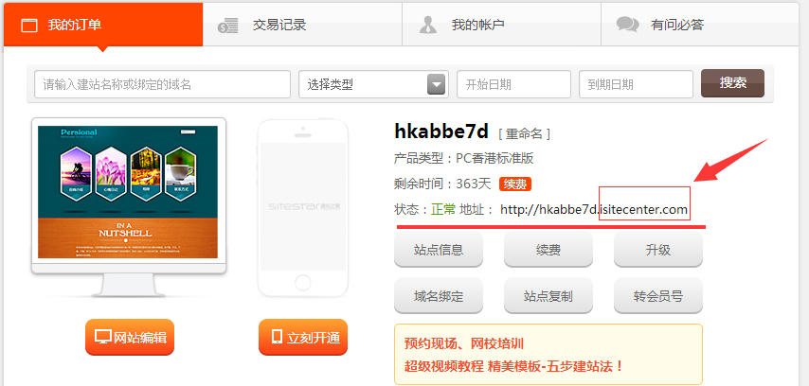

其中，框起来部分就是我们测试访问建站的域名部分，此部分也将是客户日后，开通新的建站域名后缀，所以请客户自行决定选择什么域名后缀作为将来访问测试。

- 别名解析域名
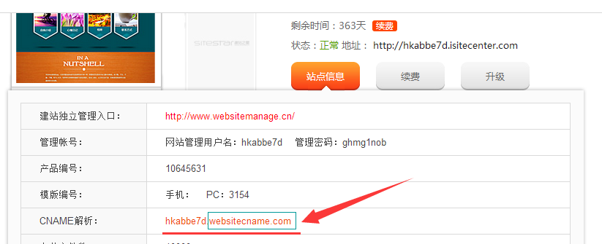
我们展开站点信息里面，会看到有个CNAME解析，如上图中被框起来部分，将是我们日后开通所有建站通用的cname 域名后缀.请客户自行决定自己使用的域名！
- 编辑访问域名
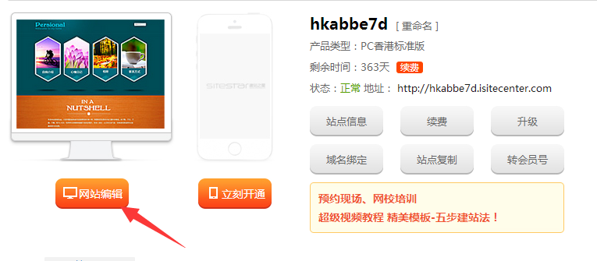
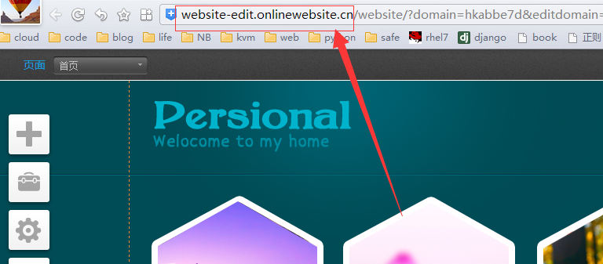
当我们点击编辑站点时候，会跳到一个编辑url地址上，其中上图框起来部分，请替换我们客户自己的编辑域名。
- 后台管理域名
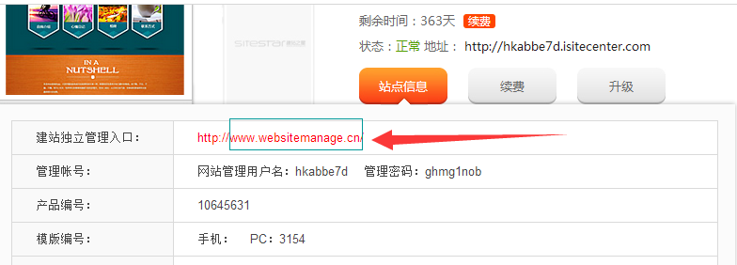
在站点管理里面，我们同时还有一个建站独立管理入口，这个所有建站产品管理入口，为了便于自己访问记忆，请使用自己的域名地址来为日后管理使用，即用自己的域名地址取代上图框起来部分。

- 图片访问域名
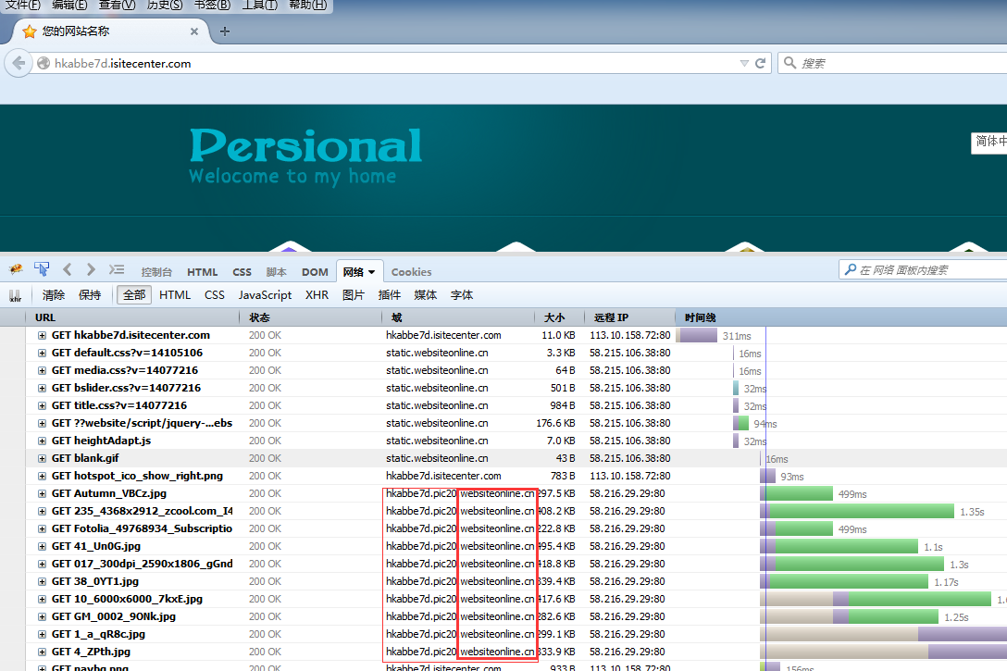
上图显示，我们访问一个建站时候，浏览器里面，看到的图片url地址，默认是使用我司的图片域名后缀地址的，客户可以设置自己的域名后缀，即上图粗线框内的部分
- 数据库访问域名
数据库域名后缀与6步骤里面的域名是相同
注:图片访问域名和数据库访问域名可以相同
机房
开设IP
注：根据前端是否是有客户自己提供而定

